ГОСУДАРСТВЕННОЕ УПРАВЛЕНИЕ ОБРАЗОВАНИЯ ПСКОВСКОЙ ОБЛАСТИ ГОСУДАРСТВЕННОЕ БЮДЖЕТНОЕ ПРОФЕССИОНАЛЬНОЕ ОБРАЗОВАТЕЛЬНОЕ УЧРЕЖДЕНИЕ ПСКОВСКОЙ ОБЛАСТИ « ВЕЛИКОЛУКСКИЙ ЛЕСОТЕХНИЧЕСКИЙ КОЛЛЕДЖ»

РАБОЧАЯ ПРОГРАММа УЧЕБНОЙ ДИСЦИПЛИНЫ

Топографическое черчение с основами компьютерной графики

специальность 35.02.12 Садово-парковое и ландшафтное строительство

2020 г.
Примерная программа учебной дисциплины разработана на основе Федерального государственного образовательного стандарта (далее – ФГОС) по специальности среднего профессионального образования Садово-парковое и ландшафтное строительство / профессии специалист (техник). садово-паркового и ландшафтного строительства

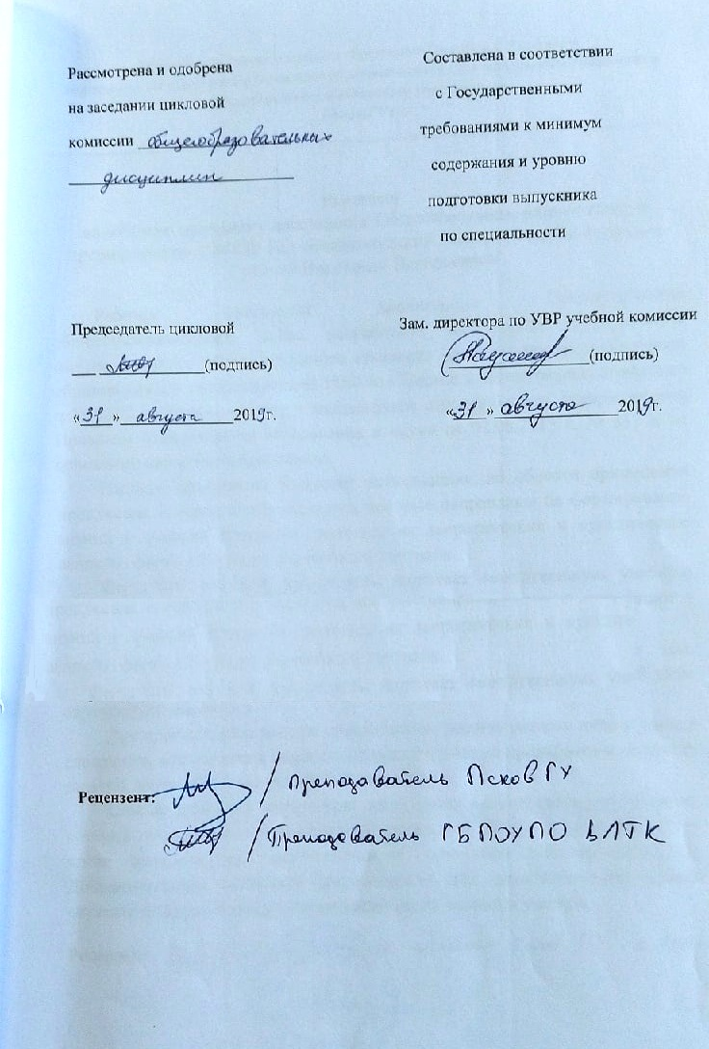

СОДЕРЖАНИЕ

 | стр.
ПАСПОРТ Рабочей ПРОГРАММЫ УЧЕБНОЙ ДИСЦИПЛИНЫ | 5
СТРУКТУРА и содержание УЧЕБНОЙ ДИСЦИПЛИНЫ | 6
условия реализации учебной дисциплины | 9
Контроль и оценка результатов Освоения учебной дисциплины | 10

ПОЯСНИТЕЛЬНАЯ ЗАПИСКА

Рабочая программа учебной дисциплины Топографическое черчение с основами компьютерной графики предназначена для реализации государственных требований к минимуму содержания и уровню подготовки выпускников специальности Садово-парковое и ландшафтное строительство / профессии техник. Садово-паркового и ландшафтного строительства.
Программа учебной дисциплины может быть использована в программе профессиональной подготовки по дисциплине Топографическое черчение с основами компьютерной графики а также в дополнительном профессиональном образовании.
Целью изучения дисциплины является приобретение выпускниками как теоретических, так и практических знаний в области оформления результатов лесных и топографических съемок, создание и правильное оформление в соответствии со стандартами картографии планов карт и лесоустроительных планшетов, а также строительных чертежей и генплана как в графическом, так и в электронном виде (с использованием графических компьютерных программ) .
С целью овладения указанным видом профессиональной деятельности и соответствующими профессиональными компетенциями обучающийся должен приобрести практические навыки:
- в соответствии со стандартами выполнять картографические работы;
- уметь правильно вычерчивать условные знаки, выполнять фоновую окраску;
- составлять планы и карты;
- читать строительные чертежи;
- оформлять генплан.

1. паспорт Рабочей ПРОГРАММЫ УЧЕБНОЙ ДИСЦИПЛИНЫ
Топографическое черчение с основами компьютерной графики

1.1. Область применения примерной программы
Примерная программа учебной дисциплины является частью примерной основной профессиональной образовательной программы в соответствии с ФГОС по специальности Садово-парковое и ландшафтное строительство / профессии специалист (техник) садово-паркового и ландшафтного строительства

1.2. Место учебной дисциплины в структуре основной профессиональной образовательной программы: дисциплина входит в профессиональный цикл,
Обучение на 2 курсе

1.3. Цели и задачи учебной дисциплины – требования к результатам освоения учебной дисциплины:

В результате освоения учебной дисциплины обучающийся должен уметь:

Грамотно и качественно оформлять генплан, топографический план, как на бумажном носителе, так и в электронном виде, иметь профессиональные теоретические знания в данной области, уметь работать с картами и планами, пользоваться информационными технологиями.

В результате освоения учебной дисциплины обучающийся должен знать:
Картографию и основные требования, предъявляемые к оформлению топографических планов и планов лесного хозяйства, а также правила оформления строительных чертежей и создания генплана.

1.4. Рекомендуемое количество часов на освоение примерной программы учебной дисциплины:
максимальной учебной нагрузки обучающегося 96 часов, в том числе:
обязательной аудиторной учебной нагрузки обучающегося 64часа;
самостоятельной работы обучающегося 32 часа.

2. СТРУКТУРА И СОДЕРЖАНИЕ УЧЕБНОЙ ДИСЦИПЛИНЫ
2.1. Объем учебной дисциплины и виды учебной работы

Вид учебной работы | Объем часов
Максимальная учебная нагрузка (всего) | 96
Обязательная аудиторная учебная нагрузка (всего) | 64
в том числе:
лабораторно-графические работы | 34
практические занятия | 30
контрольные работы | -
курсовая работа (проект) (если предусмотрено) | -
Самостоятельная работа обучающегося (всего) | 32
в том числе:
самостоятельная работа над курсовой работой (проектом) (если предусмотрено) | -
Итоговая аттестация в форме зачета

2.2.Тематический план и содержание учебной дисциплины Топографическое черчение с основами компьютерной графики
Наименование разделов и тем | Содержание учебного материала, лабораторные работы и практические занятия, самостоятельная работа обучающихся, курсовая работа (проект) (если предусмотрены) | Объем часов | Уровень освоения
1 | 2 | 3 | 4
Раздел 1. | Картография и топографическое черчение | 24
Темы 1-12. | Содержание учебного материала | 6
Темы 1-12. | 1 Введение. История создания карт. Требования, предъявляемые к изготовлению карт. Особенности топографического черчения. Формы и размеры Земли. Проекции: ортогональная и проекция ГАУССА  2. Шрифты. Классификация шрифтов. Правила расстановки букв в надписях. Стандартный шрифт. Методика построения и вычерчивания. Особенности шрифта и его параметры  Лабораторная работа№1 Написание прописных, строчных букв и цифр | 6 | 2
Темы 1-12. |  | 6 | 2  2  2  2  2  2  2  2  2
Темы 1-12. | Самостоятельная работа обучающихся | 3 | 2  2  2  2  2  2  2  2  2
Темы 1-12. | 3 Масштаб. Виды масштабов. Поперечный масштаб. Построение линий в заданном масштабе.  Лабораторная работа №2 Определение длин линий в заданном масштабе. | 2 | 2  2  2  2  2  2  2  2  2
Темы 1-12. | Самостоятельная работа обучающихся | 1 | 2  2  2  2  2  2  2  2  2
Темы 1-12. | 4. Рельеф местности. Сечение рельефа. Сущность метода горизонталей Виды горизонталей. Методика вычерчивания горизонталей. Построение горизонталей с использованием палетки (по отметкам вершин квадратов) ..  Лабораторная работа №3 Построение горизонталей с использованием палетки (по отметкам вершин квадратов) . | 4 | 2  2  2  2  2  2  2  2  2
Темы 1-12. | Самостоятельная работа обучающихся | 2 | 2  2  2  2  2  2  2  2  2
Темы 1-12. | 5. Условные знаки топографических карт. Назначение, классификация, методика построения.  Условные знаки лесных карт.  Лабораторная работа№4 Вычерчивание условных знаков лесных карт. | 4 | 2  2  2  2  2  2  2  2  2
Темы 1-12. | Самостоятельная работа обучающихся | 2 | 2  2  2  2  2  2  2  2  2
Темы 1-12. | 6. Вычерчивание фрагмента лесоустроительного планшета.  Лабораторная работа №5 Вычерчивание фрагмента лесоустроительного планшета | 2 | 2  2  2  2  2  2  2  2  2
Темы 1-12. | Самостоятельная работа обучающихся | 1 | 2  2  2  2  2  2  2  2  2
Темы 1-12. | 7. Работа с акварельными красками. Фоновая окраска, отмывка.  Вычерчивание условных знаков лесных карт по классам и возрасту пород деревьев.  Лабораторная работа №6 Вычерчивание условных знаков по классу и возрасту пород деревьев | 2 | 2  2  2  2  2  2  2  2  2
Темы 1-12. | Самостоятельная работа обучающихся | 1 | 2  2  2  2  2  2  2  2  2
Темы 1-12. | 8. Вычерчивание плана лесонасаждений. Правила окраски по выделам по возрасту и породам деревьев. Сомкнувшиеся и не сомкнувшиеся культуры.  Лабораторная работа №7 Вычерчивание плана лесонасаждений | 2 | 2  2  2  2  2  2  2  2  2
Темы 1-12. | Самостоятельная работа обучающихся | 1 | 2  2  2  2  2  2  2  2  2
Темы 1-12. | 9. Определение площади участка геометрическим способом и с использованием палетки. Совмещение с лабораторно-практической работой по дисциплине Геодезия  Лабораторная работа №8 Определение площади участка геометрическим способом и с использованием палетки  Самостоятельная работа обучающихся | 2  1 | 2  2  2  2  2  2  2  2  2
Раздел 2 | Основы создания общестроительных чертежей | 8 | 2  2  2  2  2  2  2  2  2
Темы 2.1-2.3 | 1 Разрезы. Виды разрезов. Основные оси зданий и сооружений, их обозначение. Отметки: условные и абсолютные  2. Генплан. Экспликации. Требования, предъявляемые к созданию генплана  3, Создание генплана садово-паркового строительства  Лабораторная работа№9 Создание генплана садово-паркового строительства | 8 | 2  2  2  2  2  2  2  2  2
Темы 2.1-2.3 | Самостоятельная работа обучающихся | 4 | 2  2  2  2  2  2  2  2  2
Раздел 3 | Основы компьютерной графики | 32 | 2  2  2  2  2  2  2  2  2
Темы 3.1-3.2 | Содержание учебного материала |  | 2  2  2  2  2  2  2  2  2
Темы 3.1-3.2 | 1.Изучение и работа в топографической компьютерной  программе «TOPOCAD» Изучение основ программы. Панель.- Создание слоев, основных Нанесение сетки координат. Проявление точек.  Создание ЦМР -цифровой модели рельефа. Выравнивание, корректировка горизонталей характеристик плана. Плоские прямоугольные координаты. Нанесение точек по координатам x, y, z Изучение функций: - ровнять, - удлинить, - переместить, - повернуть  Изучение функций: - смещение, - копирование, - изменение масштаба, - редактирование Изучение и работа с функциями «создать символ» и «вставить символ»  Рисовка условных знаков топографических карт Рисовка условных знаков лесных карт  Создание каталога участка.  Практические занятия |  | 2
Темы 3.1-3.2 |  | 24 | 2  2  3
Темы 3.1-3.2 | 2. Изучение и работа в компьютерной программе «AUTOCAD». Изучение основ программы. Панель, свойства Изучение функций программы Изменение, редактирование, копирование, надписи, отображение точек. Измерение расстояний, размеры, распечатка на принтере.  Практические занятия | 6 | 2  2  3
Темы 3.1-3.2 | Лабораторная работа№10 Построение с использованием компьютерной программы «TOPOCAD» топографического плана | 2 | 2  2  3
Примерная тематика курсовой работы (проекта) (если предусмотрены) |  | - | 2  2  3
Самостоятельная работа обучающихся при выполнении практических работ на компьютере. |  | 15 | 2  2  3
Всего: |  | 64 | 2  2  3

Для характеристики уровня освоения учебного материала используются следующие обозначения:
1 - ознакомительный (узнавание ранее изученных объектов, свойств);
2 - репродуктивный (выполнение деятельности по образцу, инструкции или под руководством);
3 – продуктивный (планирование и самостоятельное выполнение деятельности, решение проблемных задач)

3. условия реализации УЧЕБНОЙ дисциплины
3.1. Требования к минимальному материально-техническому обеспечению
Реализация учебной дисциплины требует наличия учебного кабинета геодезии.
Оборудование учебного кабинета:
- посадочные места по количеству обучающихся;
- рабочее место преподавателя;
- проспекты стендов и витрины;
- плакаты;
- макеты;
- образцы
- материалы и оборудование для лабораторных работ и практических занятий.
Проспекты стендов и витрин: учебные топографические карты различных масштабов; список рекомендуемой литературы;.

Плакаты: формы и размеры Земли; картографические проекции;
Макеты: различные формы рельефа; масштабная линейка; транспортир учебный, треугольник учебный, циркуль учебный.

Образцы: план с горизонталями; образцы всех лабораторных графических работ по топографическому черчению.

Материалы и оборудование для лабораторных работ и практических занятий: учебные карты и планы; аэрофотоснимки; фотосхема; генплан; лесоустроительный планшет; линейка Дробышева; микрокалькулятор; курвиметр; лупа ручная; транспортир, масштабная линейка, поперечные масштабы, измеритель, кронциркуль, палетка, ,бумага чертежная и миллиметровая, калька, тушь цветная, карандаши, линейки, треугольники.

Технические средства обучения:
- компьютеры с лицензионным программным обеспечением;
- мультимедиапроектор;
- интерактивная доска;
- телевизор, DVD
- микрокалькуляторы.

3.2. Информационное обеспечение обучения
Перечень рекомендуемых учебных изданий, Интернет-ресурсов, дополнительной литературы.

Основные источники:
1.Дубов С.Д., Поляков А.Н. Геодезия, М., Агропромиздат,1988г.
2. Дубов С.Д., Поляков А.Н. Практикум по геодезии., М., Агропромиздат,1990г.
3. Шулейкин А.С., Топографическое и землеустроительное черчение, М., Недра, 1975 г.
4. Лебедев П.Е.Топографическое черчение, М., Недра,1975 г.

Дополнительные источники:
Дополнительные источники:
1.Инструкция к программе «TOPOCAD».
2. Инструкция к программе «AUTOCAD».
3. Условные знаки для топографической карты масштаба 1:10000. М.: Недра, 1997.
4. Учебные топографические карты масштабов 1:10000, 1:25000, 1:50000 и 1:10000. М.: ГУГК, 1979-1987

4. Контроль и оценка результатов освоения УЧЕБНОЙ Дисциплины

Контроль и оценка результатов освоения учебной дисциплины осуществляется преподавателем в процессе проведения практических занятий и лабораторных работ, тестирования, а также выполнения обучающимися индивидуальных заданий, проектов, исследований.

Результаты обучения  (освоенные умения, усвоенные знания) | Формы и методы контроля и оценки результатов обучения
Умение грамотно и качественно оформлять генплан, топографический план, как на бумажном носителе, так и в электронном виде, иметь профессиональные теоретические знания в данной области, уметь работать с картами и планами, пользоваться информационными технологиями. | Зачет, контроль с помощью технических средств и информационных систем.

